- Најширу заставу обој у плаво, а најужу у црвено.
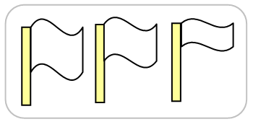
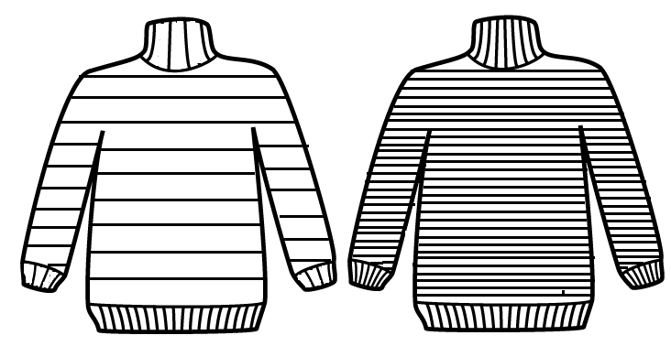
- Џемпер са ширим пругама обој у зелено, а џемпер са ужим пругама обој у жуто.

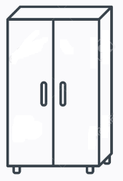
- Шири ормар украси тачкицама, а ужи линијама различитих боја.

- Најширу заставу обој у плаво, а најужу у црвено.
- Џемпер са ширим пругама обој у зелено, а џемпер са ужим пругама обој у жуто.

- Шири ормар украси тачкицама, а ужи линијама различитих боја.

